Presseinformation

Neun von zwölf geliefert:
Das Technische Hilfswerk setzt auf Liebherr-Kompaktkrane

⸺
THW beschafft zwölf Liebherr-Mobilkrane LTC 1050-3.1
Haupteinsatzgebiet von Mobilkranen beim THW ist der Bau temporärer Brücken
Erster Kran des THW-Auftrags jetzt auch in Baden-Württemberg

Das Technische Hilfswerk (THW) hat bei Liebherr zwölf Mobilkrane des Typs LTC 1050-3.1 bestellt. Liebherr hat bereits neun Krane an verschiedene Ortsverbände ausgeliefert. THW-Präsidentin Sabine Lackner sagt: „Krane sind ein unverzichtbares Hilfsmittel in den Fachgruppen Brückenbau. Hiermit können die THW-Einsatzkräfte die schweren Brückenelemente anheben und zu Konstruktionen zusammenfügen, die Spannweiten von mehr als 80 Metern erreichen können. Mehr als drei Dutzend provisorische Brücken, die das THW allein in den vergangenen drei Jahren errichtet hat, zeigen wie wichtig diese Fahrzeuge sind.“
Ehingen (Donau) (Deutschland), 12. September 2024 – Der LTC 1050-3.1 ist ein besonders kompakter Mobilkran mit einer einzigen Kabine, sowohl für Straßenfahrt als auch für Kranarbeit. Beim Fahren wird die Kabine mithilfe eines Teleskoparms nach vorn zur Fahrzeugfront bewegt – so genießen die Kranführenden eine verbesserte Sicht und ein besseres Fahrgefühl, besonders bei höheren Geschwindigkeiten. Noch mehr Flexibilität und entscheidende Vorteile bietet die optional erhältliche Liftkabine: Sie hebt die Bedienenden auf eine Augenhöhe von 7,8 Metern. Diese erhöhte Perspektive ermöglicht nicht nur eine optimale Sicht auf die Montagesituation, sondern steigert auch die Sicherheit bei komplexen Kraneinsätzen erheblich.
Andreas Schneider, der beim THW für die Fahrzeugbeschaffung zuständig ist, erklärt: „Nach 25 Jahren Einsatzzeit unserer Mobilkrane war es notwendig, diese durch neue Geräte zu ersetzen. Liebherr hat bei der Ausschreibung den Zuschlag für den LTC 1050-3.1 erhalten. Wir wollten einen kompakten, wendigen Mobilkran mit hoher Leistung. Der Liebherr-50-Tonner erfüllt alle unsere Anforderungen. Die neuen Krane sind nun auch wieder für 25 Jahre Einsatzdauer geplant.“ Liebherr erhielt zunächst den Auftrag über neun Krane mit der Option für weitere elf Geräte. Inzwischen hat das THW drei LTC 1050-3.1 aus der Option bestellt, die bis zum Jahresende ausgeliefert werden. Die Mobilkrane gehen an THW-Fachgruppen Brückenbau bundesweit.
Haupteinsatzgebiet: temporäre Brücken
Der Brückenbau ist eine Kernkompetenz des THW. Vor allem nach Naturkatastrophen ist die Errichtung von temporären Brücken von entscheidender Bedeutung, denn sie sind ein wichtiger Teil der Infrastruktur. National und international hat das THW seine Fähigkeiten im provisorischen Brückenbau an zahlreichen Einsatzorten unter Beweis gestellt. THW-Einsatzkräfte haben nach dem Starkregen „Bernd“ im Sommer 2021 im Ahrtal 30 Behelfsbrücken errichtet. Im vergangenen Sommer haben sie mehrere Brücken in Slowenien installiert. Außer für den Brückenbau setzt das THW seine Mobilkrane für allgemeine Umschlag- und Hebearbeiten sowie bei Unfällen mit schweren Fahrzeugen ein. Mehrere der bereits gelieferten LTC 1050-3.1 konnte das THW bereits in der Praxis einsetzen.
Erster in Baden-Württemberg geht an Ortsverband Müllheim
Mitte Juli wurde der erste LTC 1050-3.1 des THW-Auftrags nach Baden-Württemberg ausgeliefert. Er ging an den Ortsverband Müllheim. Zur offiziellen Übergabe im Liebherr-Herstellerwerk in Ehingen kamen unter anderem Dietmar Löffler, THW-Landesbeauftragter für Baden-Württemberg und Martin Gerster, Mitglied des Deutschen Bundestages und Präsidenten der THW-Bundesvereinigung e.V. (THW-BV). Die THW-BV versteht sich als Kommunikator und Brücke zwischen THW, THW-Jugend, Ehrenamt, Politik und Wirtschaft.
Über das Technische Hilfswerk
Das THW ist die ehrenamtlich getragene Einsatzorganisation des Bundes. Das Engagement der bundesweit rund 88.000 Freiwilligen bildet die Grundlage für die Arbeit des THW im Bevölkerungsschutz. Mit seinen Fachleuten, seiner Technik und seinen Erfahrungen ist das THW im Auftrag der Bundesregierung weltweit gefragt, wenn Notlagen dies erfordern. Neben bilateralen Hilfen gehören dazu auch technische und logistische Aufgaben im Rahmen des Katastrophenschutzverfahrens der Europäischen Union sowie im Auftrag von VN-Organisationen.
Über die Liebherr-Werk Ehingen GmbH
Die Liebherr-Werk Ehingen GmbH ist einer der führenden Hersteller von Mobil- und Raupenkranen. Die Palette der Mobilkrane reicht vom 2-achsigen 35 Tonnen-Kran bis zum Schwerlastkran mit 1.200 Tonnen Traglast und 9-achsigem Fahrgestell. Die Gittermastkrane auf Mobil- oder Raupenfahrwerken erreichen Traglasten bis 3.000 Tonnen. Mit universellen Auslegersystemen und umfangreicher Zusatzausrüstung sind sie auf den Baustellen in der ganzen Welt im Einsatz. 5.000 Mitarbeiterinnen und Mitarbeiter sind am Standort in Ehingen beschäftigt. Ein umfassender, weltweiter Service garantiert eine hohe Verfügbarkeit der Mobil- und Raupenkrane. Im Jahr 2023 wurde ein Umsatz von 2,81 Milliarden Euro im Ehinger Liebherr-Werk erwirtschaftet.
Über die Firmengruppe Liebherr – 75 years of moving forward
Die Firmengruppe Liebherr ist ein familiengeführtes Technologieunternehmen mit breit diversifiziertem Produktprogramm. Das Unternehmen zählt zu den größten Baumaschinenherstellern der Welt. Es bietet aber auch auf vielen anderen Gebieten hochwertige, nutzenorientierte Produkte und Dienstleistungen an. Die Firmengruppe umfasst heute über 150 Gesellschaften auf allen Kontinenten. Im Jahr 2023 beschäftigte sie mehr als 50.000 Mitarbeiterinnen und Mitarbeiter und erwirtschaftete einen konsolidierten Gesamtumsatz von über 14 Milliarden Euro. Gegründet wurde Liebherr von Hans Liebherr im Jahr 1949 im süddeutschen Kirchdorf an der Iller. Seither verfolgen die Mitarbeiterinnen und Mitarbeiter das Ziel, ihre Kunden mit anspruchsvollen Lösungen zu überzeugen und zum technologischen Fortschritt beizutragen. Unter dem Motto „75 years of moving forward“ feiert die Firmengruppe im Jahr 2024 ihr 75-jähriges Bestehen.

Bilder
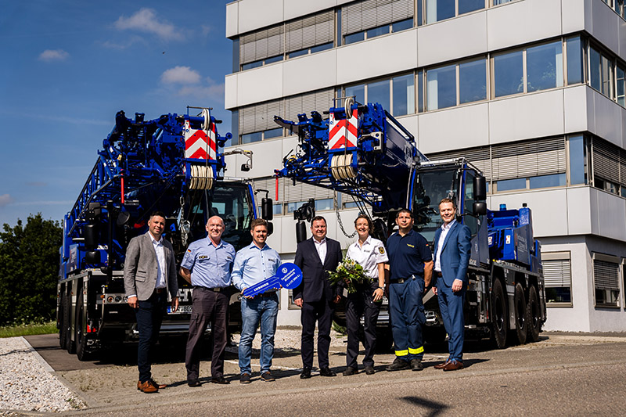
liebherr-ltc1050-3.1-thw-handover.jpg
Kranübergabe in Ehingen (v.l.n.r.): Alexander Schwald (Vertrieb Liebherr-Werk Ehingen GmbH), Dietmar Löffler (THW-Landesbeauftragter für Baden-Württemberg), Jonas Lorenz (Referent, Bundesanstalt Technisches Hilfswerk), Martin Gerster (Präsident der THW-Bundesvereinigung / MdB), Paula Rentzsch (Referatsleiterin Referat E5 Technik – THW Leitung), Marko Heinig (Einsatz/Ausstattung Landesverband Sachsen, Thüringen zuständig für den OV Dresden), Daniel Pitzer (Kaufmännischer Geschäftsführer Liebherr-Werk Ehingen GmbH)

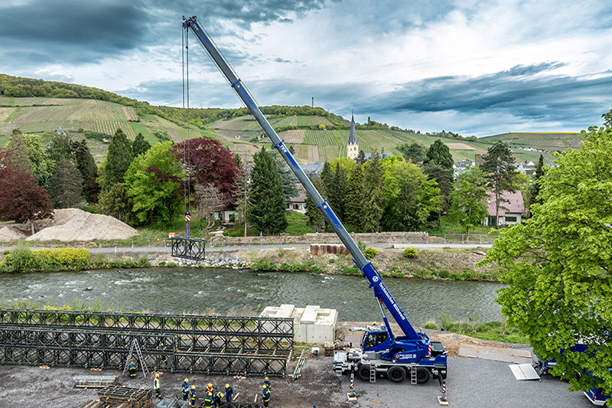
liebherr-ltc1050-3.1-thw-ahrtal.jpg
Der LTC 1050-3.1 des THW Ortsverbands Witten unterstützt den Rückbau einer Behelfsbrücke im Ahrtal.

Kontakt
Wolfgang Beringer
Marketing and Communication
Telefon: +49 7391 / 502-0
E-Mail: wolfgang.beringer@liebherr.com
Veröffentlicht von
Liebherr-Werk Ehingen GmbH
Ehingen (Donau) / Deutschland
www.liebherr.com

